PROGRAMA DE SENDERISMO
SANTA MARÍA EN RUTA 2026

El Ayuntamiento de Santa María del Páramo presenta el Programa de Senderismo Santa María en Ruta 2026, con 8 rutas nuevas a realizar entre los meses de marzo y noviembre.
Las rutas que se van a realizar son:
Ruta 1.- Ribera del Omaña. 14 de marzo
Ruta 2.- Molinos del río Boeza (El Bierzo). 11 de abril
Ruta 3.- Lago de Isoba y Hayedo Tronisco (Alto Porma). 9 de mayo
Ruta 4.- Vegarada – Foces del río Pino (Asturias). 6 de junio
Ruta 5.- Senda costera Cadavedo (Asturias). 25 de julio
Ruta 6.- Embalse Vega de Conde (Sanabria). 26 de septiembre
Ruta 7.- Casasuertes – Portilla de la Reina (Riaño). 17 de octubre
Ruta 8.- Ruta de los Cortines (El Bierzo). 7 de noviembre

Reservas
1. Reserva tu plaza por teléfono, personalmente en el Ayuntamiento de Santa María del Páramo o a través de la APP “Santa María del Páramo Deporte”.
2. El periodo de reservas de cada ruta comenzará a las 09:00 horas del segundo domingo antes de la realización de la ruta en la APP “Santa María del Páramo Deporte” o en la URL https://patronato.deporweb.net/altaonline/cursos.aspx?header=true&footer=true&nav=true&lang=es-ES&type=QXl1bnRhbWllbnRvIFNhbnRhIE1hcmlhIGRlbCBQYXJhbW98MTYw, a partir de las 10:00 horas dos lunes antes para los Empadronados y el martes para los No Empadronados a las 10:00 horas.
En la ruta del mes de marzo, el periodo de inscripción comenzará el miércoles 4 de marzo por la App, y a partir de las 10:00 hs del jueves 5 para los Empadronados y el viernes 6 a las 10:00 hs para los No Empadronados a las 10:00 horas.
3. La duración de cada reserva para formalizar la inscripción es de 24 horas de manera online y de 48 horas para el resto de las opciones, si a las 48 horas de realizar la reserva no se ha ingresado el abono se perderá la plaza.
4. Cada participante podrá realizar la reserva de 3 plazas.

Inscripciones. Para formalizar la inscripción se debe entregar la siguiente documentación:
1. Hoja de Inscripción. Las personas que lo hagan de manera online tendrán que rellenar la hoja de inscripción en el autobús.
2. El pago de las rutas se puede realizar en Caja Rural de Zamora, por transferencia bancaria en la cuenta ES42 3085 0074 7224 3929 7223 o pagar con tarjeta en el mismo Ayuntamiento. También a través de la APP se puede realizar el pago.
3. El participante quedará inscrito en el momento de entregar la documentación completa.
4. Las plazas del autobús serán ocupadas según se vaya entregando el justificante de ingreso.
5. Cada reserva será personal e intransferible. En caso de que una persona no pueda realizar la ruta sólo se devolverá la cuantía si esa plaza es ocupada por otra persona (de la lista de reservas). A partir del miércoles anterior a la ruta no se devolverá la cuantía.
6. El precio de las rutas es de 20 €.
7. También se ofrece un bono de 4 a 8 rutas, a razón de 20 € por ruta. Las personas que opten por este método tienen que comunicar en el momento de la inscripción la fecha de las rutas a las que se apuntan (pueden hacerlo mandando un correo electrónico a deportes@santamariadelparamo.es. El bono es personal e intransferible. Se realizarán un total de 35 bonos, que se podrán solicitar a partir del lunes 2 a las 08:30 horas a través de la APP (18 plazas) y del martes 3 de marzo a las 10:00 horas de manera presencial (17 plazas) en las oficinas municipales.
Toda la información sobre cómo realizar la inscripción a través de la APP o de manera online tiene un documento de cómo realizarlo.
7. Aquellas personas que se encuentren Federadas por la Federación de Deportes de Montaña, Escalada y Senderismo de CyL y con licencia en vigor tendrán un descuento de 1 € por Ruta. El resto de los participantes, disponen de un seguro de accidentes que les cubrirían los gastos sanitarios durante un periodo máximo de 90 días en caso de sufrir un accidente durante la ruta.
9. Se realizará un descuento del 50 % para los menores de 18 años.
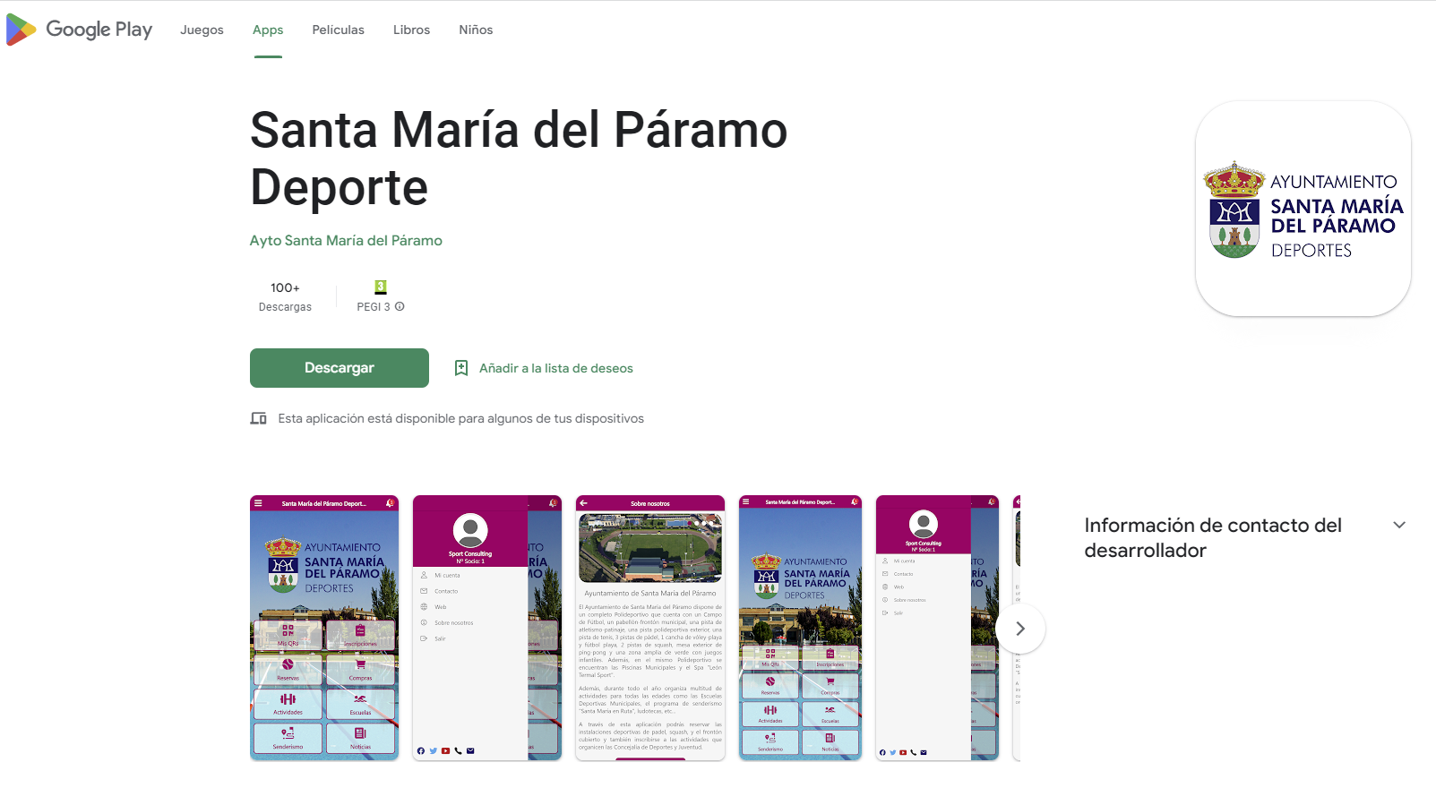
Android: https://play.google.com/store/apps/details?id=com.sportconsulting.aytosantamariadelparamo
iOS: https://apps.apple.com/app/id1627663018

1.- Ribera del Omaña
Fecha: 14 de marzo
Datos de la ruta
- Distancia: 14,5 km
- Dificultad: baja-media
- Desnivel positivo: 350 m
- Desnivel negativo: 350 m
- Tipo de ruta: circular
- Hora de salida: 08:30
- Lugar de salida: Trascastro de Luna
- Lugar de llegada: Trascastro de Luna
Descripción general: se trata de un recorrido situado en las estribaciones de la cordillera Cantábrica, en el límite sur de la comarca de Omaña. El principal atractivo es recorrer el bosque de ribera del río Omaña, jalonada principalmente por alisos, chopos y abedules, y las extensas masas de robledal melojo de las laderas de orientación norte. En las laderas de solana, la ruta discurre por las cercanías de los pueblos de Trascastro de Luna, Inicio, Castro de la Lomba y Campo de la Lomba que conservan una arquitectura rural y en sus alrededores prados, antiguas sebes y tierras de cultivo abandonadas. El paisaje que recorre es el característico de la Omaña baja, con un relieve menos pronunciado y pequeños cursos fluviales afluentes del Omaña, como el río Negro, donde todos ellos conservan una enorme biodiversidad en sus aguas con una rica presencia de invertebrados, nutria, desmán ibérico, etc. y un importante legado cultural: molinos, zancas, castros, castillos, sebes, portillas, techumbres, etc.
Itinerario: la ruta parte de las cercanías del casco urbano de Trascastro de Luna, en las orillas del río Omaña para luego dirigirse aguas arriba hacia el noroeste, primero atravesando Trascastro y segundo la localidad de Inicio, donde se cruza el puente del río Omaña. Desde este punto, la ruta asciende hasta la carretera que comunica Castro de la Lomba y Campo de la Lomba, de la cual se recorre aproximadamente 500 m antes de adentrarnos por una zona ganadera entre prados y monte. En Campo de la Lomba, cota máxima de la ruta con 1.1196 m de altitud, la ruta desciende por una ladera hasta el cauce del río Negro, tributario del Omaña, y que se atraviesa y se continua por su margen derecha hasta casi su confluencia atravesando un denso robledal durante varios kilómetros. El último cuarto del itinerario trascurre pegado a la margen derecha del río Omaña hasta volver a ser cruzado en el puente de las LE-451 antes de finalizar la ruta.

Más información: https://es.wikiloc.com/rutas-senderismo/ribera-del-rio-omana-por-tras-castro-e-inicio-232737786
https://cuatrovalles.es/dvd-promocional/ribera-del-omana/

Otros datos y dificultad de la ruta según MIDE (Método de Información de Excursiones)

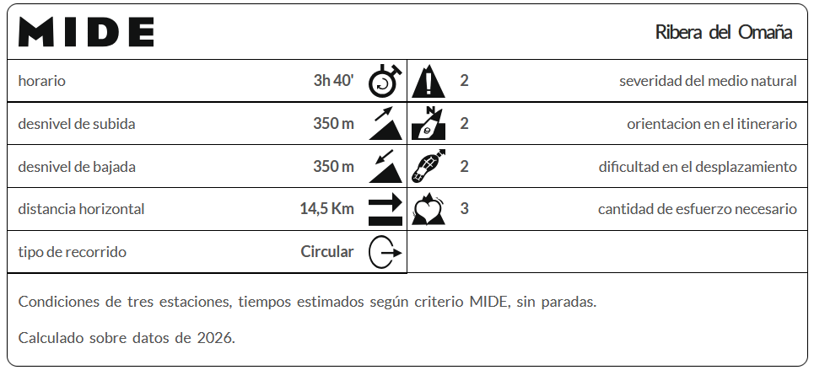

Perfil altitudinal de la ruta (Fuente: wikiloc)
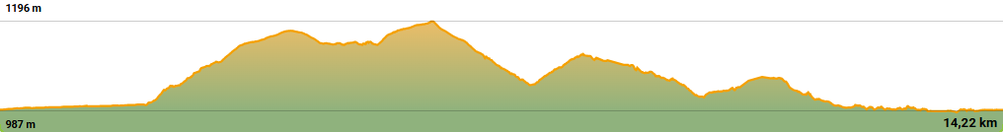
Situación de la ruta (Fuente: Instituto Geográfico Nacional. Marcador verde: inicio de la ruta; marcador rosa: fin de la ruta; línea naranja: itinerario de la ruta).
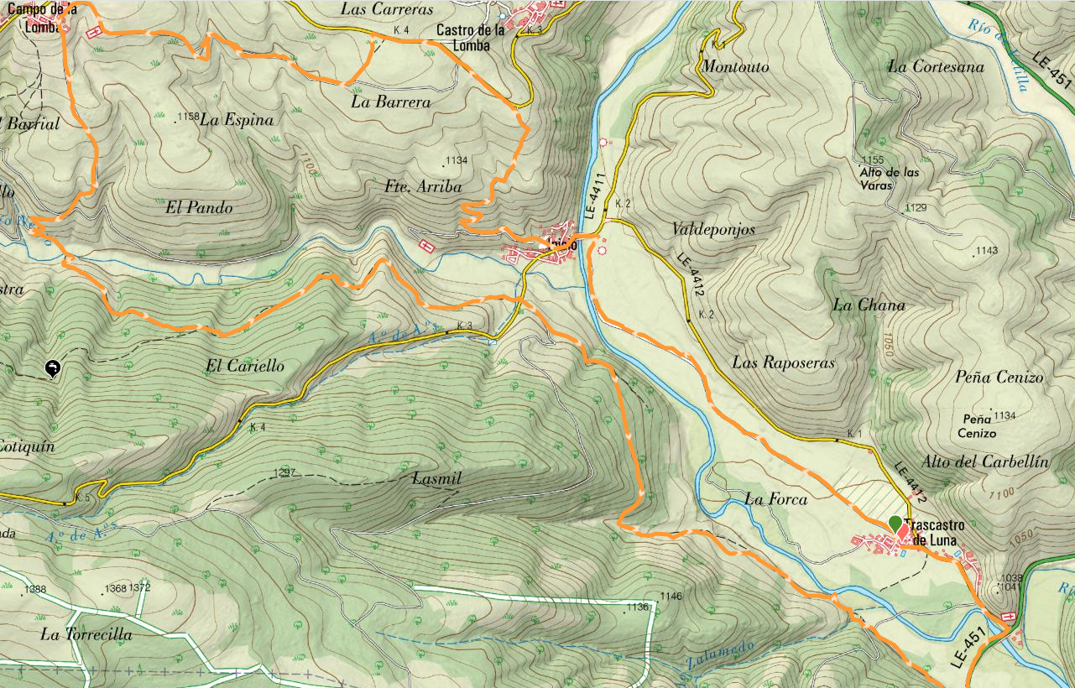

2.- Molinos del río Boeza (El Bierzo)
Fecha: 11 de abril
Datos de la ruta
- Distancia: 16 km
- Dificultad: media
- Desnivel positivo: 250 metros
- Desnivel negativo: 200 metros
- Tipo de ruta: travesía
- Hora de salida: 08:00
- Lugar de salida: La Ribera de Folgoso
- Lugar de llegada: Folgoso de la Ribera
Descripción general: se trata de una senda en la comarca del Bierzo Alto, donde el protagonista es el río Boeza y su bien conservado bosque de ribera dominada por un entramada foresta en galería de alisos o humeros. Pero, además la ruta ofrece numerosos puntos de interés como los molinos harineros de agua, las acequias, las presas, las cascadas y la fábrica de luz. El interés paisajístico se completa por los robledales que atraviesa la ruta, acompañado de zonas de castaños, de huertas, y el rico patrimonio etnográfico de las localidades bercianas de La Ribera de Folgoso, Folgoso de la Ribera y Boeza.
Itinerario: la ruta comienza en la inmediaciones de la piscina fluvial de La Ribera de Folgoso, cruzando el primero de los puentes sobre el río Boeza de la ruta. A continuación, por un bonito camino entre huertas y cultivos la ruta se dirige hacia el norte hasta alcanzar el puente romano y posteriormente atravesar toda la localidad de Folgoso de la Ribera. En su zona polideportiva, el itinerario se sitúa junto al canal del río Boeza, una antigua canalización que abastecía de agua a los molinos harineros del pueblo que recorre por una plataforma cementada la margen izquierda del río Boeza. La ruta continúa superando pequeños desniveles hasta alcanzar primero la fábrica de la luz y posteriormente la localidad de Boeza, donde se visitará un molino aguas arriba para posteriormente continuar aguas abajo, pero ahora por la margen derecha por una senda con un bonito bosque en galería. Se alcanza un puente de madera que devuelve la ruta a zona de canalizaciones para repetir un pequeño tramo y finalizar la ruta en Folgoso.
Más información: https://es.wikiloc.com/rutas-senderismo/molinos-del-rio-boeza-desde-folgoso-de-la-ribera-225050195
https://turismobierzorural.com/blog-turismo-bierzo/ruta-de-los-molinos-folgoso/

Otros datos y dificultad de la ruta según MIDE (Método de Información de Excursiones)
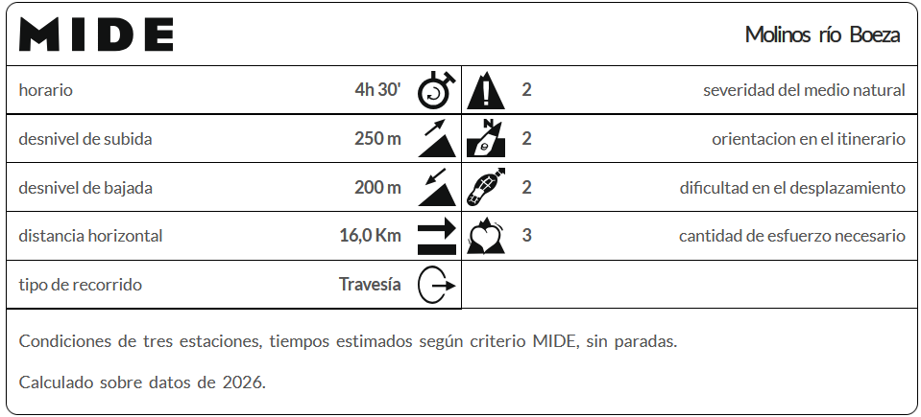

Perfil altitudinal de la ruta (Fuente: wikiloc)
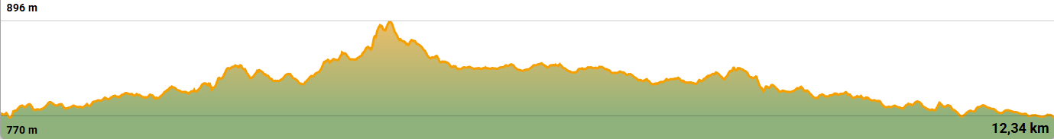
Situación de la ruta (Fuente: Instituto Geográfico Nacional. Marcador verde: inicio de la ruta; marcador rosa: fin de la ruta; línea naranja: itinerario de la ruta).
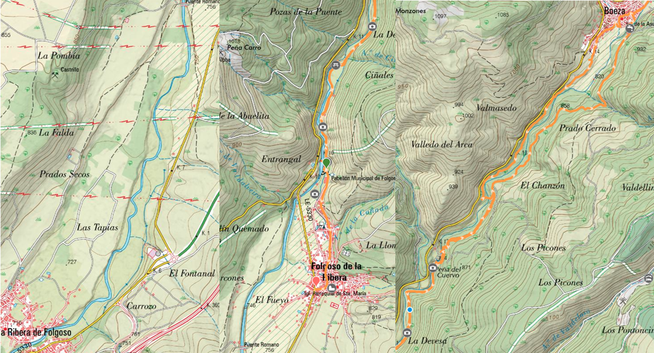
3.- Lago de Isoba y hayedo Tronisco (Alto Porma)
Fecha: 9 de mayo
Datos de la ruta
- Distancia: 16 km
- Dificultad: media
- Desnivel positivo: 400 m
- Desnivel negativo: 650 m
- Tipo de ruta: travesía
- Hora de salida: 08:00
- Lugar de salida: Lago de Isoba
- Lugar de llegada: Cofiñal
Descripción general: el itinerario comparte tramos del PR-LE-17 en el tercio oste del Parque Regional de Riaño y Mampodre, que se trata de un espacio natural protegido situado en el corazón de la montaña Cantábrica. El variado paisaje que otorga excepcionales panorámicas a lo largo de toda la ruta constituye un atractivo indiscutible, acompañado de otros valores biológicos, hidrológicos y geológicos: el río Porma, el lago de Isoba, hoz de Entrevados, la peña San Justo, el pico Susarón, las cimas de Los Mampodres y las diferentes masas forestales, especialmente los hayedos, que constituyen las formaciones boscosas que dominan estos espacios y grandes protagonistas del otoño, aunque el hábitat más singular es el cercano pinar de Lillo, considerado uno de los pocos pinares autóctonos de toda la Cordillera Cantábrica. También importante la presencia de pastos, en el pasado más extensos y de suma importancia para el abundante ganado trashumante.
Itinerario: la ruta comienza en las inmediaciones del lago de Isoba y durante todo su primer tercio es descendente y por la margen izquierda del río Isoba, atravesando la hoz de Entrevados, hasta su confluencia con el río Porma, muy cerca de la carretera que sube al puerto de Las Señales. En este tramo se visitará el pozo de la Leña, una de las innumerables zonas de saltos de agua y cascadas presente en este tramo de la senda. A continuación, la ruta se adentra en el arroyo, valle y hayedo de Tronisco, una masa forestal densa y extensa por la que se asciende hasta el collado de Fontesquera, a 1.549 m de altitud y que constituye la cota máxima de la jornada. Desde este collado se desciende por caminos de montaña a pequeños valles con laderas cubiertas por vegetación variada de prados, escobas, melojos, prados, aulagas, repoblaciones de pinares, etc. hasta finalmente alcanzar el cementerio de la localidad de Cofiñal, para posteriormente atravesarla y descender hasta el área recreativa donde finaliza el recorrido.
Más información: https://es.wikiloc.com/rutas-senderismo/lago-de-isoba-hayedo-tronisco-cofinal-237541860
https://es.wikiloc.com/rutas-senderismo/alto-porma-hayedo-de-tronisco-desde-cofinal-237090394?h=xpqv42y3zk&wa=sd&utm_campaign=badge&utm_source=unknown&utm_medium=unknown
https://es.wikiloc.com/rutas-senderismo/lago-de-isoba-circular-p-r-picos-de-europa-6682070
https://www.mriano.com/es/ruta/pr-le-17-lagos-de-isoba

Otros datos y dificultad de la ruta según MIDE (Método de Información de Excursiones)
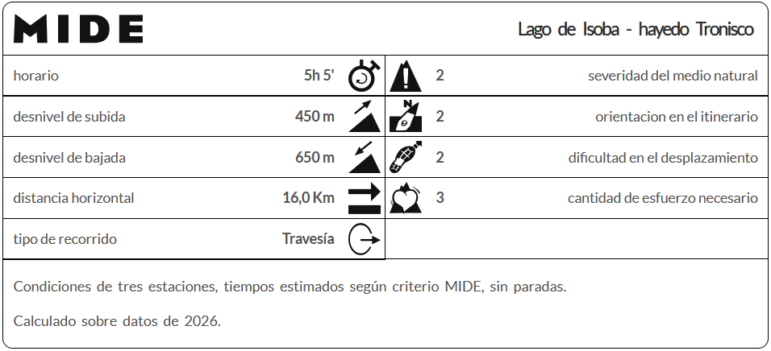

Perfil altitudinal de la ruta (Fuente: wikiloc)
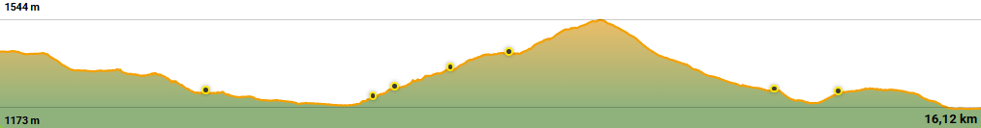
Situación de la ruta (Fuente: Instituto Geográfico Nacional. Marcador verde: inicio de la ruta; marcador rosa: fin de la ruta; línea naranja: itinerario de la ruta).
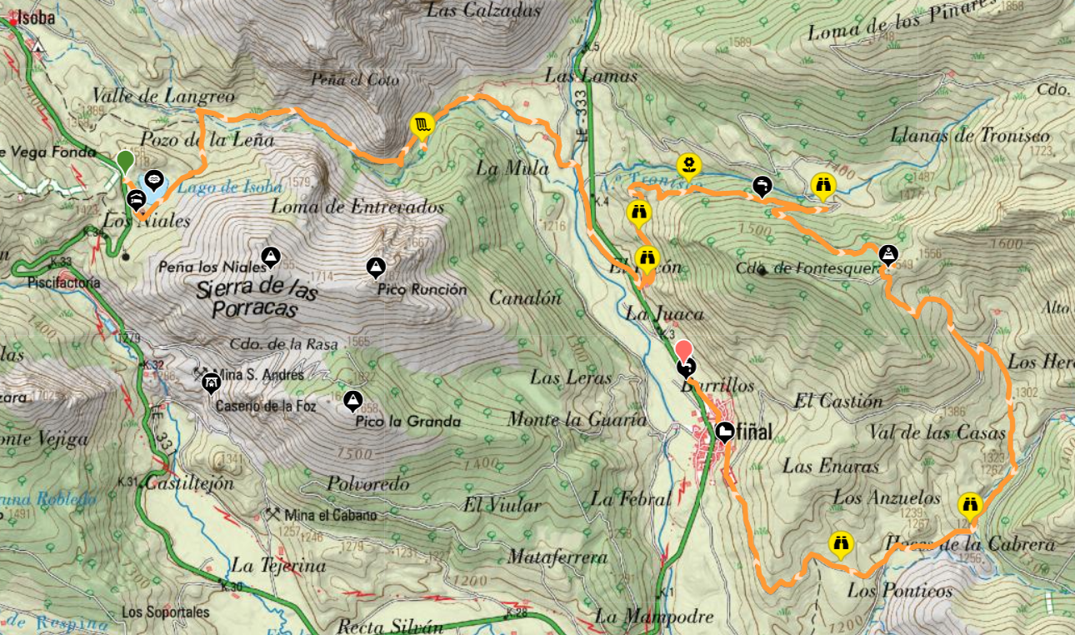
4.- Vegarada - Foces del río Pino (Asturias)
Fecha: 6 de junio
Datos de la ruta
- Distancia: 14 km
- Dificultad: media
- Desnivel positivo: 450 metros
- Desnivel negativo: 1300 metros
- Tipo de ruta: travesía
- Hora de salida: 07:30
- Lugar de salida: Puerto de Vegarada
- Lugar de llegada: Felechosa
Descripción general: la Foz de El Pino en un angosto desfiladero de piedra caliza donde el Río Valmartín se ha abierto paso, creando así esta foz/hoz, que dispone de un camino empedrado aprovechado por los lugareños del concejo de Aller para llevar a pastar a su ganado entre los pueblos y los pastos de alta montaña. Esta zona está protegida como Monumento Natural por su singular paisaje e importante valor geológico, parte del trazado es una antigua calzada romana, como el valle de Caniecha, y actualmente conforma el PR-AS-31. La ruta atraviesa de la Serranía de las Fuentes de Invierno y son el pico Jeje y peña Redonda las cimas de renombre más cercanas a la ruta, con 2.064 y 1.836 m altitud respectivamente. El itinerario, además de recorrer un variado y atractivo paisaje, que alterna tramos de pastizales, hayedos, fondos de valle, roca caliza, etc. también presenta un abundante componente etnográfico con fuentes, puentes, majadas, cabañas, molinos, áreas recreativas, y en general, elementos típicos de la arquitectura rural asturiana.
Itinerario: la ruta parte del entorno del puerto de Vegarada a 1.561 m de altitud, recorriendo aproximadamente un kilómetro del sector leonés del itinerario que coincide con la cabecera del río Curueño. Rápidamente se ascienden 200 m y se alcanza la cota máxima de la ruta a casi 1800 m de altitud y ya en lado asturiano de la ruta. Desde ese punto la ruta es principalmente descendente y por el PR-AS-31 que alcanza al Pico Texín, collado Caniecha, peña Caniecha, collado Palmián, majada Caniecha para continuar en descenso hasta la majada Fondil. A continuación, se atraviesa las Foces del río Pino y se continua en descenso a media ladera hasta alcanzar el molín de Peón y posteriormente atravesar el río San Isidro y alcanzar las localidades de El Pino primero y de Felechosa después, lugar donde finaliza la ruta.

Más información: https://es.wikiloc.com/rutas-senderismo/puerto-de-vegarada-foces-del-rio-pino-felechosa-188849942
https://aller.vivirasturias.com/rutas/c/0/i/58542827/pr-as-31-ruta-hoces-pino
https://www.turismoasturias.es/es/-/blogs/ruta-foces-de-el-pino-en-aller
https://es.wikiloc.com/rutas-senderismo/foces-del-pino-pr-as-31-el-pino-aller-48178167
https://asturiasmarymontana.blogspot.com/2013/06/pr-as-31-foces-del-rio-pino.html

Otros datos y dificultad de la ruta según MIDE (Método de Información de Excursiones)
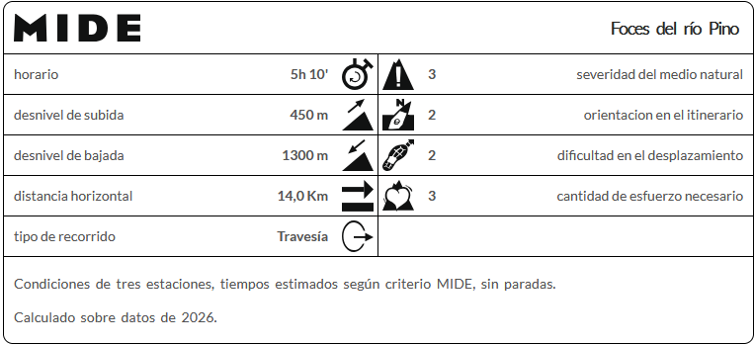

Perfil altitudinal de la ruta (Fuente: wikiloc)
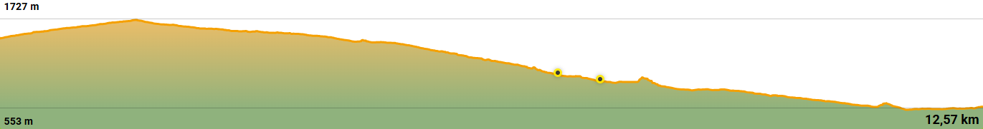
Situación de la ruta (Fuente: Instituto Geográfico Nacional. Marcador verde: inicio de la ruta; marcador rosa: fin de la ruta; línea naranja: itinerario de la ruta).
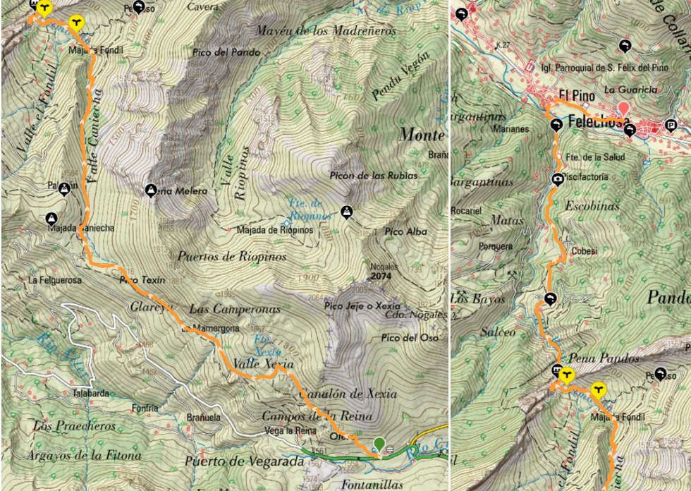
5.- Senda costera Cadavedo (Asturias)
Fecha: 25 de julio
Datos de la ruta:
- Distancia: 13 km
- Dificultad: baja-media
- Desnivel positivo: 250 metros
- Desnivel negativo: 250 metros
- Tipo de ruta: travesía
- Hora de salida: 07:30
- Lugar de salida: Querúas (en N-634)
- Lugar de llegada: Playa de Cadavedo
Descripción general: espectacular ruta costera que recorre un tramo de la senda internacional E-9 y el GR 204 existente entre el Cabo Busto y la ermita de la Regalina en Cadavedo, dentro del concejo de Valdés en el occidente asturiano y que discurre por el Paisaje Protegido de la costa occidental de Asturias, incluido en la Red Natura 2000 de áreas de conservación de la biodiversidad. En este itinerario podremos contemplar el quebrado y salvaje litoral asturiano, con una sucesión de playas inaccesibles entre las que se encuentran Santa Ana, de la Estaca, Pluminero, Campiecho, Fontaniecho, Serón y Cadavedo. También algunos de los acantilados más altos de toda España que caen sobre la costa prácticamente 100 metros en vertical, con un buen número de miradores que jalonan esta franja costera desde los cuales se contemplan fascinantes vistas del litoral asturiano, entre los cuales destaca el mirador natural de la Punta del Cuerno, donde se halla la ermita de la Regalina, maravilloso rincón con encanto en el que se celebra una importante romería y desde la cual se pueden admirar preciosas vistas de la costa desde Cadavedo hasta el Cabo Vidio. También hay que destacar pueblos típicos de la zona como Querúas, con un buen número de hórreos típicos asturianos, y que parte del itinerario inicial coincide con el Camino de Santiago.
Itinerario: se inicia la ruta en la localidad de Querúas, cerca de la carreta N-634. Después de tres kilómetros recorriendo un paisaje típico de campiña asturiana entre prados y plantaciones forestales, el itinerario alcanza la línea de costa por la que se serpentea la misma en dirección este. Así, a partir de este punto la ruta discurre junto al mar bordeando la costa entre las playas, acantilados, miradores, calas, puntas, ensenadas, playas, islotes, etc. hasta alcanzar el mirador de la Regalina y posteriormente descender a la playa de Cadavedo, donde finaliza la ruta.
Más información: https://es.wikiloc.com/rutas-senderismo/ruta-cabo-busto-cadavedo-valdes-asturias-actualizada-2025-207891467?utm_campaign=Wed_25Apr09&utm_source=newactivities&utm_medium=email&utm_content=favourites

Otros datos y dificultad de la ruta según MIDE (Método de Información de Excursiones)
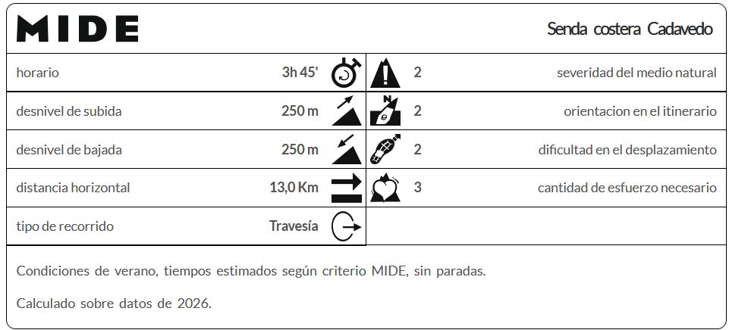

Perfil altitudinal de la ruta (Fuente: wikiloc).
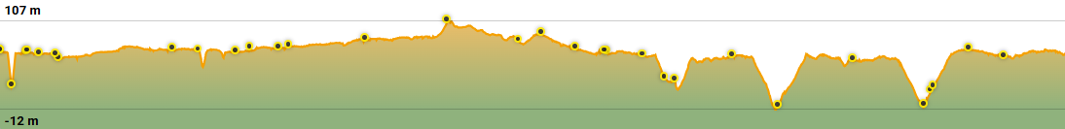
Situación de la ruta (Fuente: Instituto Geográfico Nacional. Marcador verde: inicio de la ruta; marcador rosa: fin de la ruta; línea naranja: itinerario de la ruta).
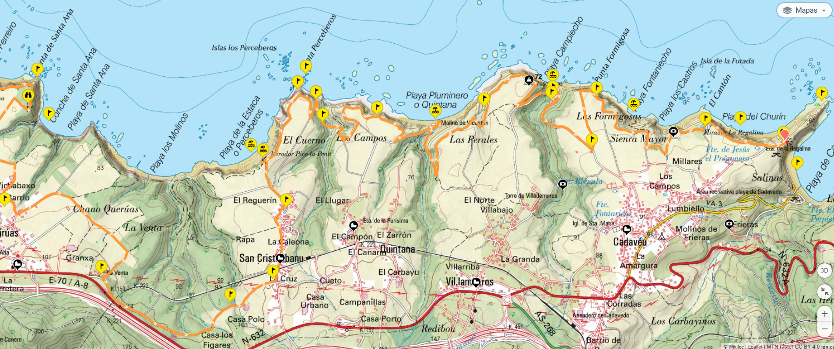

6.- Embalse Vega de Conde (Sanabria)
Fecha: 26 de septiembre
Datos de la ruta
- Distancia: 14,5 km
- Dificultad: media
- Desnivel positivo: 450 metros
- Desnivel negativo: 450 metros
- Tipo de ruta: circular
- Hora de salida: 08:00
- Lugar de salida: Parking Laguna de los Peces
- Lugar de llegada: Parking Laguna de los Peces
Descripción general: el Parque Natural de Sanabria, en Zamora, refleja la morfología que esculpieron en sus rocas los glaciares cuaternarios, la riqueza de su flora y de su fauna y la pureza de las aguas del único lago glaciar de la Península Ibérica y de las más de 20 lagunas que componen, después del Pirineo, el conjunto lagunar más importante de la Península. Así, el paisaje que se observa es producto del glaciarismo cuaternario que unido a una exuberante vegetación de gran variedad en todos sus estratos y a innumerables cascadas, regatos, ... hace que esta zona posea increíbles valores estéticos y paisajísticos. No obstante, se trata de un área gravemente afectada por los incendios de agosto de 2025, y se tendrá la oportunidad de observar sus efectos, pero también su recuperación.
Itinerario: Desde el parking de la laguna de los Peces vamos a salir en dirección noroeste y en pendiente ascendente hasta alcanzar el Alto de la Cuchilla, a 1.717 m, y cota más elevada de la ruta. Las vistas de Sanabria son de una extensa panorámica con excelentes vistas de Peña Trevinca al oeste y del embalse de Vega de Conde. Se desciende rápidamente hasta alcanzar el refugio de Ripopedros, se cruza el río Tera en un hermoso puente, se alcanza la cola del embalse, se vuelve a vadear el río Tera y lo bordeamos por su margen izquierda hasta encontrar una pequeña senda ascendente y escasamente marcada. Así, se alcanza el Alto del Marrón, a 1.773 m y el sendero ya con una pendiente menos pronunciada se dirige el Collado Ventosa, dejando la laguna del mismo nombre a la derecha, para continuar descendiendo por un amplio sendero, cruzar el Arroyo de los Covadosos y alcanzar de nuevo el parking.
Más información: https://es.wikiloc.com/rutas-senderismo/circular-entre-laguna-de-peces-y-embalse-vega-de-conde-184161134
https://www.terranostrum.es/senderismo/pena-trevinca
http://www.seprem.es/ficha.php?idpresa=1171&p=46
https://es.wikiloc.com/rutas-senderismo/laguna-de-los-peces-embalse-vega-de-conde-laguna-de-los-peces-38289750
https://patrimonionatural.org/espacios-naturales/parque-natural/parque-natural-lago-de-sanabria-y-sierras-segundera-y-de-porto

Otros datos y dificultad de la ruta según MIDE (Método de Información de Excursiones)
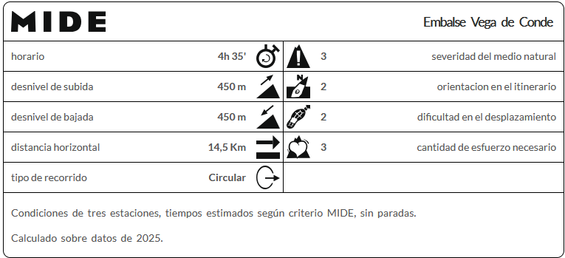

Perfil altitudinal de la ruta (Fuente: wikiloc)
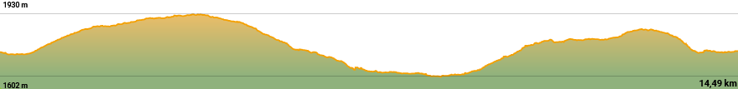
Situación de la ruta (Fuente: Instituto Geográfico Nacional. Marcador verde: inicio de la ruta; marcador rosa: fin de la ruta; línea naranja: itinerario de la ruta).
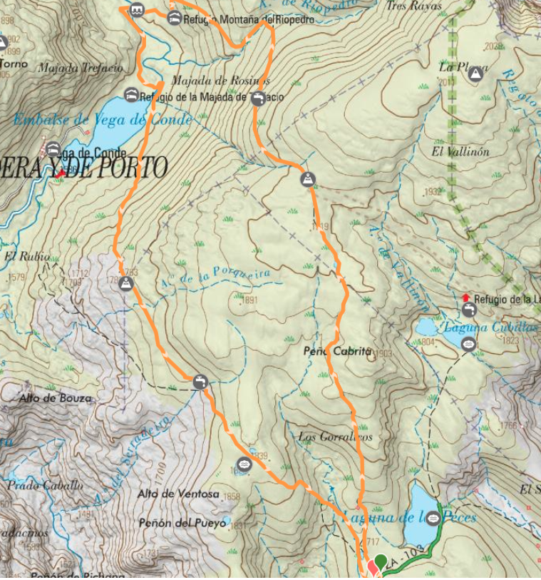
7.- Casasuertes – Portilla de la Reina (Riaño)
Fecha: 17 de octubre
Datos de la ruta
- Distancia: 13 km
- Dificultad: media
- Desnivel positivo: 500 metros
- Desnivel negativo: 500 metros
- Tipo de ruta: travesía
- Hora de salida: 08:00
- Lugar de salida: Casasuertes
- Lugar de llegada: Portilla de la Reina
Descripción general: el itinerario recorre un paisaje de gran belleza en el Parque Regional de la Montaña de Riaño y Mampodre. Las masas forestales de hayas y robles albares en las laderas, las tres colladas a las que se asciende y los innumerables regatos que cruza la senda ofrecen por si solos un enorme atractivo. Además, se recorre dos de las cabeceras más importantes del embalse de Riaño, la del río Orza y la del río Yuso. Las localidades de inicio y final de ruta, Casasuertes y Portilla de la Reina presentan un valioso patrimonio etnográfico y cultural, reflejo de la vida en los pueblos de la montaña oriental leonesa hace ya décadas. No obstante, se trata de un área gravemente afectada por los incendios de agosto de 2025, y se tendrá la oportunidad de observar sus efectos, pero también su capacidad de recuperación.
Itinerario: la ruta comienza en las inmediaciones de la localidad de Casasuertes, que se atraviesa por su calle principal. Continuamos en dirección este y aguas arriba del río Orza por un paisaje compuesto de pastizales en las zonas más bajas y laderas norte dominadas por hayedos y las laderas sur por matorrales. Se alcanza una gran campa y se asciende posteriormente a un chozo tradicional restaurado para a continuación comenzar a ascender por el arroyo de Salceda, primero por pista y luego por estrecha senda hasta alcanzar dos de los tres collados de la ruta, primero el Collado de la Cruz y segundo el Collado del Medio, superando el primero de ellos los 1.546 m y cota máxima de la ruta. Se desciendo a la cabecera del valle de la Riguera, que recoge las aguas del río Salceda, y luego se vuelve a ascender al collado de Codes. Desde este punto la ruta se torna descendente a lo largo del valle de Vallorza, que a mitad de camino atraviesa una bonita campa y unas hoces de paredes de conglomerados antes de alcanzar la bonita localidad de Portilla de la Reina, fin de la ruta.

Más información: https://es.wikiloc.com/rutas-senderismo/casasuertes-a-portilla-de-la-reina-por-colladas-cruz-y-codes-190568210

Otros datos y dificultad de la ruta según MIDE (Método de Información de Excursiones)
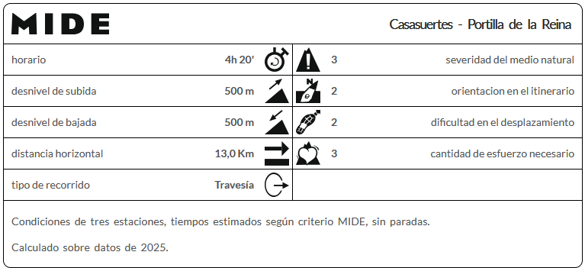

Perfil altitudinal de la ruta (Fuente: wikiloc).
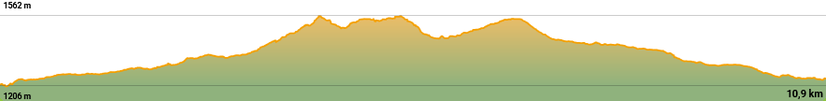
Situación de la ruta (Fuente: Instituto Geográfico Nacional. Marcador verde: inicio de la ruta; marcador rosa: fin de la ruta; línea naranja: itinerario de la ruta).
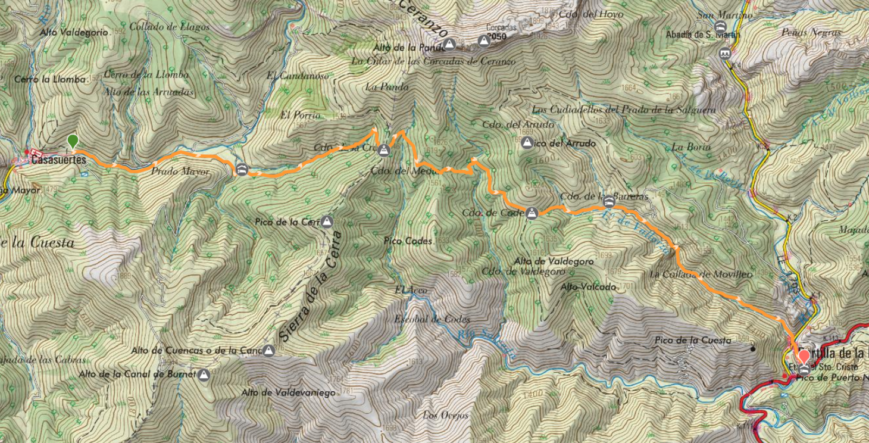
8.- Ruta de los Cortines (El Bierzo)
Fecha: 7 de noviembre
Datos de la ruta
- Distancia: 11 km
- Dificultad: baja-media
- Desnivel positivo: 300 metros
- Desnivel negativo: 200 metros
- Tipo de ruta: travesía
- Hora de salida: 08:00
- Lugar de salida: Sancedo
- Lugar de llegada: Ocero
Descripción general: la ruta se encuentra enclava en los arroyos Rigo y de Sancedo, afluentes del curso medio del río Cúa, uno de los principales ríos de la subcuenca del río Sil y a medio camino entre las comarcas de El Bierzo y Los Ancares Leoneses, y que reúne unos notables valores ecológico, histórico y patrimonial. La ruta tiene tres partes diferenciadas, dos tramos en las inmediaciones de los pueblos de Sancedo y Ocero dominados por cultivos forestales y monte, y un tramo un tramo intermedio fluvial y de robledal, lo que permite disfrutar de un paisaje enormemente variado. Es en el tramo intermedio donde se intercalan cinco minas de hierro con presencia de antiguas bocaminas y de escombreras, mayoritariamente explotadas a mediados del siglo XX; y una enorme concentración de 11 imponentes cortinos o cortines, que son construcciones circulares con muros de piedra de hasta cuatro metros de altura y orientados al sur, cuya misión era proteger de los osos pardos, del ganado y de otros animales a estos pequeños colmenares. En estos cortines se situaban las antiguas colmenas, hechas de secciones vaciadas de troncos de roble denominados truébanos o trobos y cerradas por lajas de pizarra. Esta ruta con un elevado componente etnográfico, se complementa por el elevado valor paisajístico y natural de su entorno, donde se atraviesan formaciones de robles, alisos y madroños.
Itinerario: la ruta comienza en el casco urbano de Sancedo, recorriendo caminos entre plantaciones forestales de pinos y en menor medida eucaliptos. Después de cruzar una carretera local se alcanza la Peña del Cabrón, desde la cual el itinerario se adentra en un bosque de roble melojo a través del fondo de valle que cruza pequeños puentes de los arroyos Sancedo y Rigo. En la confluencia de ambos la ruta se dirige aguas arriba de este último, alcanzando en su ascenso diferentes bocaminas y cortines. Se alcanza el refugio de Ocero con buenas vistas de la comarca y desde este se desciende muy suavemente hasta la localidad de Ocero fin de la ruta.
Más información: https://es.wikiloc.com/rutas-senderismo/cortinos-de-sancedo-y-ocero-229585238
https://es.wikiloc.com/rutas-senderismo/ruta-de-los-cortines-mas-el-refugio-ocero-desde-sancedo-186756167?utm_medium=app&utm_campaign=share&utm_source=5067752
https://es.wikiloc.com/rutas-senderismo/ruta-los-cortines-con-las-sendas-del-hierro-y-los-arrousos-y-5-minas-desde-ocero-187125637?utm_medium=app&utm_campaign=share&utm_source=5067752
https://www.bierzodiario.es/?p=94784

Otros datos y dificultad de la ruta según MIDE (Método de Información de Excursiones)
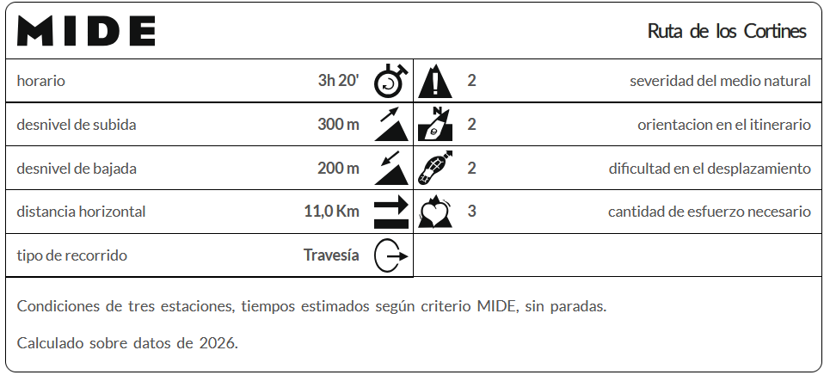

Perfil altitudinal de la ruta (Fuente: wikiloc)
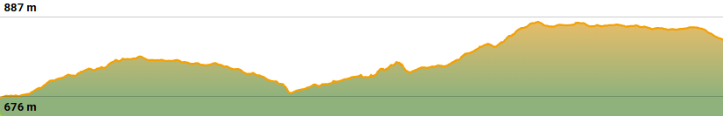
Situación de la ruta (Fuente: Instituto Geográfico Nacional. Marcador verde: inicio de la ruta; marcador rosa: fin de la ruta; línea naranja: itinerario de la ruta).
